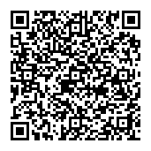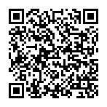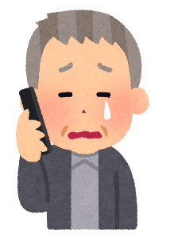

感染症等の混乱に乗じた

「ブラックＯＫ」、「即金」、「審査なし」に加え、

最近では「感染症等の特例給付金」

「給与の買取り」、「個人間融資」

「後払い現金化」等の言葉を使い勧誘してきます！

**感染症等**の影響を受け収入が減少した人等をターゲットに、

**ヤミ金融業者**が巧妙な手口で融資の勧誘等を行う可能性が高まっています。

**ヤミ金融被害**に遭うと、負債がふくらみ、**生活が破綻**する恐れがあります！！

▼▼ヤミ金融業者とは▼▼

国または都道府県の登録を受けていない無登録業者及び

法律に違反するような高金利での貸付けを行う者のことをいいます。

***そうなる前に、まずは以下の対策を！！！***

***■対策２***　　もう借りてしまった・・・！

大阪府警察本部 **『悪質商法１１０番』** へご連絡ください。

【連絡先】　（０６） ６９４１－４５９２　　　【受付時間】　平日　９：００ から １７：４５ まで

***■対策１***　　借りる前にまず確認！

登録のある貸金業者であるか確認しましょう。

1. インターネットで調べる　・・・

【金融庁ＨＰはこちら】　　　　　　　　　　　　　　　　【大阪府ＨＰはこちら】

<https://clearing.fsa.go.jp/kashikin/index.php>　　　 　　　<http://www.pref.osaka.lg.jp/kinyushien/kashikin_kakunin/index.html>

1. 電話をして確認する　・・・　大阪府金融課貸金業対策グループへご連絡ください。

【連絡先】 （０６） ６２１０－９５０６ 【受付時間】 平日　９：００ から １８：００ まで

＜お問い合わせ先＞

大阪府 商工労働部　　　　　　　　　　　　　　　　　　　　　　　【連絡先】 （０６） ６２１０－９５０６

中小企業支援室 金融課 貸金業対策グループ　　　　　　【受付時間】 平日　９：００ から １８：００ まで

ヤミ金融を絶対に利用しないで！！！